民营经济发展服务中心网络服务平台项目分析和建站目标

服务中心的构成和姚商网的定位
民营经济发展服务中心（以下简称服务中心）是隶属于工商联（商会)，面向企业单位提供服务的一个实体。
民营经济发展服务中心网络服务平台（以下简称网络平台）是服务中心通过互联网提供服务和资源（信息政策类）的一个子平台和构成部分。网络平台由姚商网服务平台（主站）、手机版姚商网和微信公众平台三部分构成。

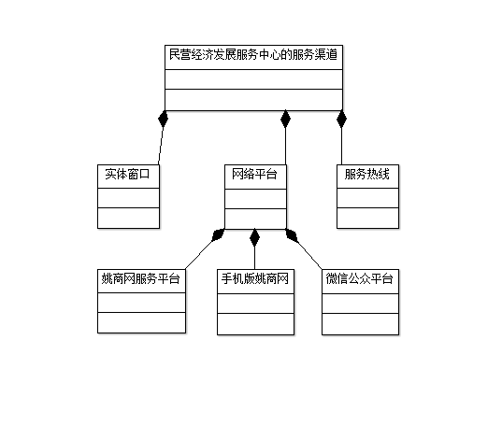
图：民营经济发展服务中心服务渠道构成

同时，网络平台将逐渐确立完善的数据中心地位，其中的数据将通过合适的操作界面和权限设定与实体窗口和服务热线进行共享，实体窗口和服务热线所收集的信息也将录入到数据中心统一储存检索。
除服务平台和数据中心的功能以外，网络平台同时也是一套完整的管理系统。该管理系统为以下角色提供为企服务的工作平台：
服务中心内部：
- 姚商网技术部门：负责部分信息采集（能自动化采集的部分）；服务器的日常维护；网络平台的功能开发和维护。
- 网络平台日常工作人员：负责姚商网的部分信息收集、筛选和发布；将网站用户咨询的问题进行整理、协调、流转及相关工作；审核、发布联动单位自主提交的各类信息；网站日常运营的相关工作等。
- 实体窗口和电话热线工作人员：将自身岗位上收集的信息进行整理并录入管理系统；通过管理系统检索有用信息来配合日常工作、提供服务。
- 服务中心的相关领导：可以查看网站的统计数据和运营状况，并通过管理系统进行相关批示（及其他操作，待补充）。
联动单位和部门：
- 联动政府职能部门的相关工作人员：通过管理系统提交相关政策和必要信息；处理由姚商网流转过来的企业咨询等。
- 基层商会的相关工作人员：通过管理系统提交相关政策和必要信息；处理由姚商网流转过来的企业咨询等。
社会合作单位：
- 经审核加盟的中介组织：可以自主发布相关信息（信息需审核）。
- 经审核加盟的企业：可以自主发布供求信息和企业介绍（信息需审核）。
普通用户：
- 普通注册用户（企业用户为主）：登入后，可对各类企业相关的问题和政策进行在线咨询，并随时查看处理状态和结果。
- 未注册用户：可以浏览检索各类公开的信息。
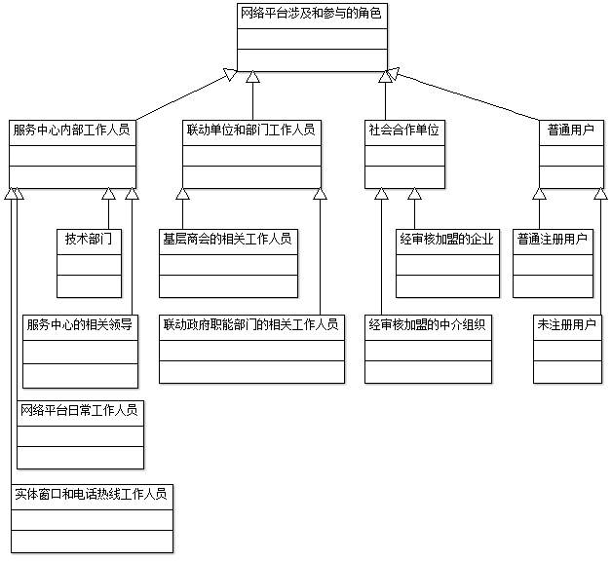
图：网络平台涉及和参与的角色

姚商网的优势及资源构成
姚商网作为服务中心的一个构成部分，可以充分利用所有服务中心可以利用的资源来为企业提供服务。其可利用的资源包括：工商联本身的资源、各联动政府职能部门所提供的资源、乡镇（街道）基层商会与经济发展服务中心所提供的资源、社会资源等。
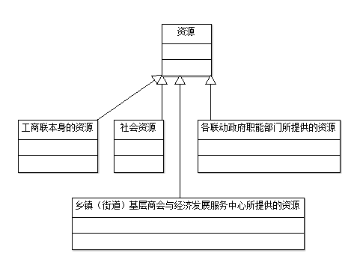
图：姚商网可利用的资源构成

姚商网提供的服务
- 服务中心及姚商网所提供的服务和信息依托于商会所能利用的各类资源
- 面向的对象是各类企业单位
- 服务渠道是互联网

商会自身服务
- 项目审批代理（审批咨询服务为主）
- 金融服务
- 招商引资
- 创业辅导和人才培训
- 市场开拓

加盟中介的参与
社会中介可通过申请（在线或其他途径）进行加盟。审核通过可在网络平台上自主发布以下信息（需审核）：法律、人才、投资、评估、会计、税务、专利申请、技术创新、质检、工程管理等。

联动服务
联动服务是网络平台充分利用和整合协调各类资源后所提供的服务。包括：
- 提供一个可以进行在线咨询的平台

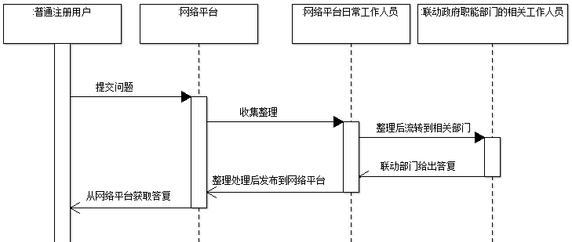
图：在线咨询处理流程

- 各类资讯和政策的发布（由自动化和非自动化两种形式构成），并提供检索功能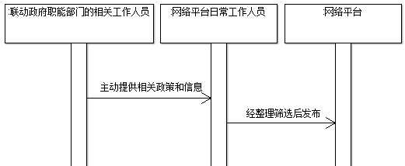
图：非自动化的政策提供联动流程

自动化服务
此处所谓自动化，即在系统配置完成后，无需再人工干预便会自动处理信息的功能。
自动化服务分两类：
- 一类是面向网络平台日常工作人员。主要是各类相关职能和政策网站的信息自动化采集（需要多方沟通来确定一份网站和范围列表），并可以在网络平台管理系统中进行查看检索。以此为基础，网络平台日常工作人员可以在自动化采集的信息中筛选出有价值的信息并正式发布到网络平台上。

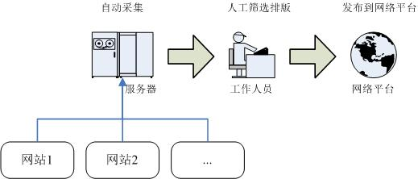
图：自动采集发布流程

- 第二类是面向用户的自动化信息。内容包括：
  - 天气预报的实时更新
  - 航班的实时查询
  - 列车时刻表的实时更新
  - 邮编查询
  - 酒店宾馆的查询（基于百度地图）
  - 外汇实时查询
  - 股票实时查询
  - 其他
注：信息提供商可能会对某些接口收取费用。

网络平台的架构
网络平台由三个部分组成：
- 姚商网服务平台（主网站，电脑版）
- 手机版姚商网
为手机用户定制的版面，当手机用户访问主网站时，自动跳至手机版以增强用户体验。
手机版网站同微信公众平台无缝结合。用户在使用微信公众平台的时候，可以方便地跳转到手机版网站以使用更多功能。由于手机操作性本身的限制，手机版功能相对于主网站而言会较弱。
- 微信公众平台
微信公众平台由腾讯公司提供基础服务（部分收费），基于微信客户端，三木森进行二次开发。由于微信用户基数庞大，此平台可为用户提供更便捷的服务（但所能实现的功能相对于网站而言会较弱）。

姚商网主站架构
姚商网主站（以下简称姚商网）是网络平台三个组成部分中最重要也是功能最全的一个平台。根据使用的角色不同，其主要有以下部分构成：
- 开放的网站前台
所有用户都可通过姚商网域名进行访问，浏览和检索各类信公开息和政策。
任意用户都可进行注册，成为注册用户后可进行问题咨询。
该部分涉及的角色：
  - 未注册用户：仅限于浏览公开信息
  - 普通注册用户：可进行问题咨询
  - 社会中介：可自主提交加盟申请，审核通过后可自主发布信息
  - 企业单位：可自主提交加盟申请，审核通过后可自主发布信息
  - 网络平台日常工作人员：对注册用户进行管理，对提交的问题进行处理，对社会中介和企业单位的加盟申请进行审核
- 加盟中介特有的管理系统
加盟中介经过申请和审核后，便拥有各自独立的用户名密码，用来登入特定的管理系统进行信息发布。加盟中介一经审核，不能自行修改注册信息（例如中介名称、服务项目、机构介绍等），若要修改须经再次审核。
该部分涉及的角色：
  - 加盟中介用户：信息发布
  - 网络平台日常工作人员：对中介用户进行管理审核，对其发布的信息进行管理审核
- 加盟企业特有的管理系统
加盟中介经过申请和审核后，便拥有各自独立的用户名密码，用来登入特定的管理系统进行供求信息发布。加盟企业一经审核，不能自行修改注册信息（例如企业名称、服务项目、机构介绍等），若要修改须经再次审核。
该部分涉及的角色：
  - 加盟企业用户：信息发布
  - 网络平台日常工作人员：对企业用户进行管理审核，对其发布的信息进行管理审核
- 姚商网管理系统
网络平台上所有的信息都经由该管理系统进行发布管理；用户提交的所有问题问题均有该系统进行管理、处理和流转；所有加盟申请的审核均在该系统上完成；所有和联动部门的信息传递主要在该系统上完成（其他方式进行辅助）
该部分涉及的角色：
  - 网络平台日常工作人员：所有日常的工作
  - 服务中心相关领导：查看统计信息，对工作开展情况进行了解，可以在线进行批示
  - 联动政府职能部门的相关工作人员：提交最新政策和信息，接收处理答复流转过来的问题咨询
  - 基层商会的相关工作人员：（未明确）

手机版姚商网架构
手机版作为主站的补充，以增强客户体验和便利性为最终目标。所具有的功能仅包括：开放的网站前台，功能同姚商网的开放网站前台一致（由于操作复杂不适合手机端操作，故除去中介和企业的加盟申请功能）。

微信公众平台架构
微信公众平台的建立是基于微信拥有极大用户群的考虑。我们的目标是利用微信这个便利入口来提供基本的企业服务，以增大姚商网用户群体和用户黏度。
要实现的功能包括：
- 无缝集成手机版姚商网
- 各类信息和政策的查询检索（基于手机版姚商网）
- 查询服务中心电话和联系地址
- 政策信息的订阅（由网络平台主动推送，由网络平台日常工作人员操作）
- 重要政策信息的主动推送

版面布局的重点和结构
所谓网站，本质上是我们要提供的资源和服务的一个最终界面（包括查看和操作），也是用户获取信息和享受服务的一个渠道。所以，一个网站是否设计得合理，关键取决于以下几点：
- 发布的信息是否分类清晰，导航是否设计合理
检验标准：用户是否能快速准确地找到所需信息。
- 交互性功能（例如：问题咨询，后台管理等）是否操作方便，流程清晰
检验标准：操作者是否使用流畅，操作过程是否逻辑清晰，操作步骤是否简洁，出现错误是否有明确提示和解决方案。
- 网站版块是否有层次性
检验标准：重要版块内容和次要版块内容都处于合适的位置（同一个页面的突出位置和次要位置）和深度（合理分配到达特定板块内容所需的链接点击次数）。
- 是否能体现出网站运营方的身份及网站的特点
检验标准：用户打开网站是否能有强烈的代入感，明白自己身处何处，明确自己能获得哪些信息和服务。

网站的布局和排版将以以上几条作为指导方针来实施（下一步工作）。

网站内容的获取和填充
如果说制作好的网站只是一副骨架，那么其内容则是血肉。原则上，网站上所提供的内容包括几方面：
- 网站用户（对姚商网而言是企业用户）切实需要的、有用的信息。
- 网站运营方主动希望用户能获取到的内容，例如：通告、推送信息等。
- 第三方中介和企业发布的信息。
- 尽量避免不必要的信息充斥于网站，以免干扰用户获取有价值信息。

网站内容的来源有以下几个方面：
- 转发自相关网站上的信息和政策：自动化采集，经过人工筛选和重新排版整理。
- 联动部门主动向姚商网提供的信息政策
- 姚商网工作人员主动联动部门索取的信息政策
- 便民实用信息（股票信息、天气预报等）：自动化采集
- 其他人工方式和途径收集的信息

网站推广方面的技术性工作
如果说内容是血肉，那么网站的运营和推广则是其生命、价值的体现。网站的推广工作主要由以下单位进行实施：
- 商会：利用自身资源和途径进行线下的推广和实体的推广
- 三木森：主要通过技术手段和手上的企业客户资源进行辅助，包括：搜索引擎的优化、网站的优化、向企业客户推介等。并对商会的推广工作进行必要的技术上的的配合。

网站运营方面的工作
网站运营是网站所涉及的各方面角色日常所需要开展的工作。所涉及的角色和大致如下：
- 服务中心相关领导：
  - 负责网站大方向的把握、指导和决策
  - 在出现突发情况时做出及时正确的应对措施
  - 主导网站推广方面的工作。
- 网络平台日常工作人员（包括窗口和热线工作人员）：
  - 收集发布信息
  - 处理用户所咨询的问题
  - 同联动单位进行衔接沟通
  - 同技术部门进行衔接沟通
  - 同加盟中介和企业进行沟通，做好审核把关工作
  - 对网站出现的问题和各类情况做出及时的汇报。
- 联动职能部门和基层商会的相关工作人员：
  - 积极配合网站的信息收集和发布工作
  - 积极处理由网络平台流转过来的企业咨询。
- 技术部门：
  - 服务器的购买配置
  - 日常网站和服务器维护
  - 配合数据的采集整理
  - 不断对网站进行除错和改进
  - 从技术层面向商会提出适当的建议和意见
- 其他相关角色
  - 各施其职

小结
本文档旨在明确以下几点：
- 项目所涉及到的各方角色、各角色间的协作流程及各角色的工作职责。
- 网络平台所涉及的内容范围和功能范围

为避免后期工作不必要的分歧和无效劳动，需同商会方面明确，技术部门下一步的工作将以此为实现目标。
三木森科技技术部 2014-01-15

